GL01

SPESIFIKASI KEBUTUHAN PERANGKAT LUNAK
Aplikasi Penjualan Barang sederhana berbasis Website
dengan PHP & MYSQL.
untuk:
KEDAI RUNCIT
Dipersiapkan oleh:
Muhammad Farhan Nasution (220504018)
Wan Naufal Nafis (220504066)
Muhammad Nuh (220504027)
Program Studi Informatika – Fakultas Teknik Universitas Samudra

 |  | Jurusan  Teknik Informatika UNSAM | Nomor Dokumen |  | Halaman
 |  | Jurusan  Teknik Informatika UNSAM | GL01-Gxx <xx:no grp> |  | <#>/<jml #>
 |  | Jurusan  Teknik Informatika UNSAM | Revisi | <nomor revisi> | Tgl: <isi tanggal>

DAFTAR PERUBAHAN
Revisi | Deskripsi
A
B
C
D
E
F
G

INDEX  TGL | - | A | B | C | D | E | F | G
Ditulis oleh
Diperiksa oleh
Disetujui oleh

Daftar Halaman Perubahan
Halaman | Revisi | Halaman | Revisi

Daftar Isi
1. Pendahuluan 5
1.1 Tujuan Penulisan Dokumen 5
1.2 Lingkup Masalah 5
1.3 Definisi, Istilah dan Singkatan 5
1.4 Aturan Penomoran 5
1.5 Referensi 5
1.6 Deskripsi umum Dokumen (Ikhtisar) 5
2 Deskripsi Umum Perangkat Lunak 6
2.1 Deskripsi Umum Sistem 6
2.2 Fungsi Produk 6
2.3 Karakteristik Pengguna 8
2.4 Batasan 8
2.5 Lingkungan Operasi 8
3 Deskripsi Umum Kebutuhan 8
3.1 Kebutuhan antarmuka eksternal 8
3.1.1 Antarmuka pemakai 8
3.1.2 Antarmuka perangkat keras 8
3.1.3 Antarmuka perangkat lunak 12
3.1.4 Antarmuka komunikasi 12
3.2 Deskripsi Fungsional 12
3.2.1 Context Diagram Error! Bookmark not defined.
3.2.1.1 DFD Level 1 Error! Bookmark not defined.
3.3 Data Requirement 12
3.3.1 E-R diagram Error! Bookmark not defined.
3.4 Non Functional Requirement 13
3.5 Batasan Perancangan 14
3.6 Kerunutan (traceability) 14
3.6.1 Data Store vs E-R 14
3.7 Ringkasan Kebutuhan 14
3.7.1 Functional Requirement Summary 14
3.7.2 Non Functional Requirement Summary 15
Flow map/Prosedur 16
SW Function Point 16
Lampiran lain yang dianggap perlu 16

Setelah Daftar Isi Boleh ada Daftar Tabel dan atau Daftar Gambar

1. Pendahuluan

Tujuan Penulisan Dokumen
Dokumen ini berisi tentang spesifikasi kebutuhan perangkat lunak (SKPL) untuk Aplikasi Penjualan Barang Sederhana Berbasis Website . Tujuan dari penulisan dokumen ini yakni untuk menjelaskan mengenai perangkat lunak yang akan dibangun, baik berupa gambaran umum maupun penjelasan detil dan menyeluruh.

Lingkup Masalah
Permasalahan yang diangkat dalam menyelesaikan ini adalah :
- Bagaimana membangun fasilitas untuk membantu pengelola Toko dalam menjalankan bisnisnya secara digital
- Bagaimana membagun fasilitas untuk membantu pemilik Toko dalam memanajemen pemasukkan dan pengeluasan sesuai dengan yang dibutuhkan
- Bagaimana membangun system informasi untuk membantu pemilik toko dalam memanajemen pemasukkan dan pengelarannya.

Definisi, Istilah dan Singkatan
Semua definisi dan singkatan yang digunakan dalam dokumen ini dan penjelasannya

Aturan Penomoran
Tuliskan jika anda memakai aturan penomoran

Referensi
Dokumentasi PL yang dirujuk oleh dokumen ini.
Buku, Panduan, Dokumentasi lain yang dipakai dalam pengembangan PL ini.

Deskripsi umum Dokumen (Ikhtisar)
Dokumen ini secara garis besar terdiri dari tiga bab dengan perincian sebagai berikut :
- Bab 1 Pendahuluan, merupakan pengantar dokumen SKPL yang berisi tujuan penulisan dokumen, lingkup masalah pengembangan perangkat lunak, juga memuat definisi, akronim dan istilah yang digunakan serta deskripsi umum dokumen yang merupakan ikhtisar dokumen SKPL.
- Bab 2 Deskripsi Global Perangkat Lunak, mendefinisikan perspektif produk perangkat lunak serta asumsi dan ketergantungan yang digunakan dalam pengembangan Aplikasi Penjualan Berbasis Web dengan PHP dan MYSQL.
- Bab 3 Deskripsi Rinci Kebutuhan, mendeskripsikan kebutuhan khusus bagi Aplikasi Penjualan Berbasis Web dengan PHP dan MYSQL, yang meliputi kebutuhan antarmuka eksternal, kebutuhan fungsionalitas, kebutuhan performansi, batasan perancangan, atribut sistem perangkat lunak dan kebutuhan lain dari Aplikasi Penjualan Berbasis Web dengan PHP dan MYSQL.

Deskripsi Umum Perangkat Lunak

Deskripsi Umum Sistem
Aplikasi Penjualan Barang Berbasis Web ini terdiri dari dua komponen utama yaitu client dan server. Komponen client berfungsi sebagai media untuk mengakses dan juga mengirim request dari user ke server. Sedangkan pada Komponen server terdiri dari UI, proses dan juga data.
Untuk komunikasi data yang digunakan yaitu client-server, dimana user mengakses Web melalui url dan browser, kemudian browser yang mengirimkan request kepada web server melalui layer TCP, Kemudian server akan menggunakan sumber daya server yang lain(PHP dan DMBS mySQL) untuk memberikan layanan response (terhadap request). Gambaran umum penggunaan aplikasi manajemen hotel berbasis web dapat dilihat dari gambar dibawah ini:

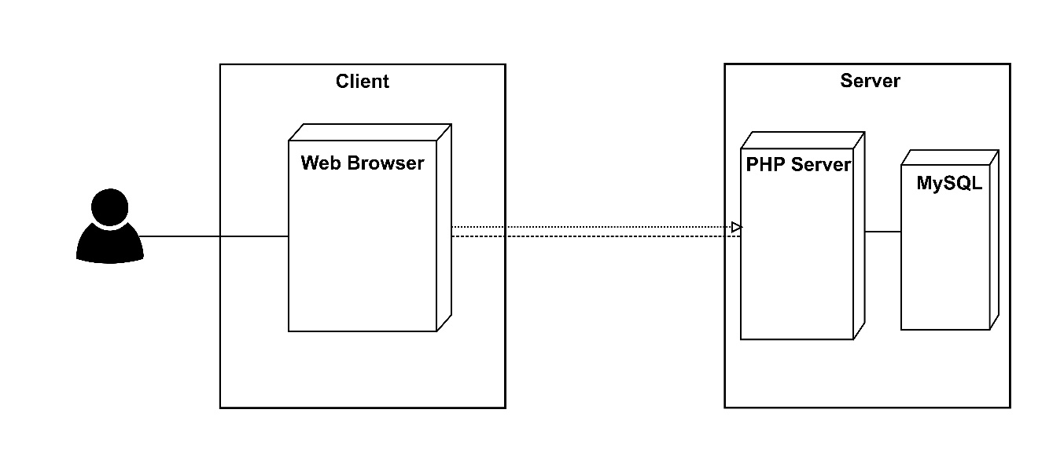
Use case yang digunakan pada aplikasi:

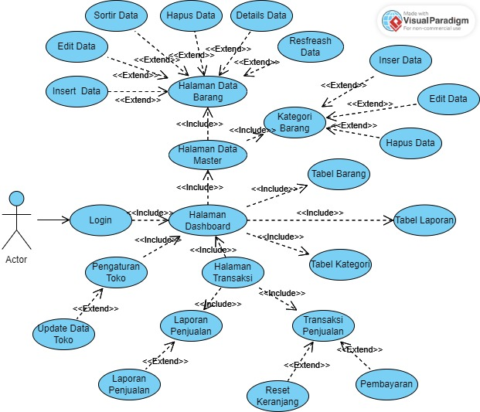

Fungsi Produk
Aplikasi Penjualan Berbasis Web ini, dikembangkan menggunakan PHP dan MySQL, memberikan pengguna kemampuan untuk mengelola penjualan, inventaris, pelanggan, dan pelaporan secara efisien melalui antarmuka web.

Karakteristik Pengguna
Aplikasi Ini bertujuan untuk mendigitalisasi kinerja Pemilik toko untuk mengelola tokonya dengan Efisien.

Kategori Pengguna | Tugas | Hak Akses ke aplikasi
Admin

Batasan
Aplikasi Penjualan berbabis website ini dirancang menjadi suatu aplikasi dengan teknologi WEB. Sistem ini hanya dapat diakses bagi yang sudah terdaftar di database sistem.

Lingkungan Operasi
Aplikasi Penjualan Berbasis Web ini, dikembangkan menggunakan PHP dan MySQL, beroperasi di lingkungan sistem operasi berbasis web seperti Linux, Windows, atau macOS, sehingga dapat diakses dari berbagai perangkat yang terhubung dengan internet.

Deskripsi Umum Kebutuhan

Kebutuhan antarmuka eksternal

Antarmuka pemakai
Perangkat lunak menerima permintaan pemakai melalui perintah yang diinputkan dari keyboard dan mouse. Keluaran dari perangkat lunak dapat dilihat oleh pemakai (Admin dan User dan receptionis) dalam tampilan yang dapat dilihat di monitor komputer secara langsung.

- Tampilan Dashboard
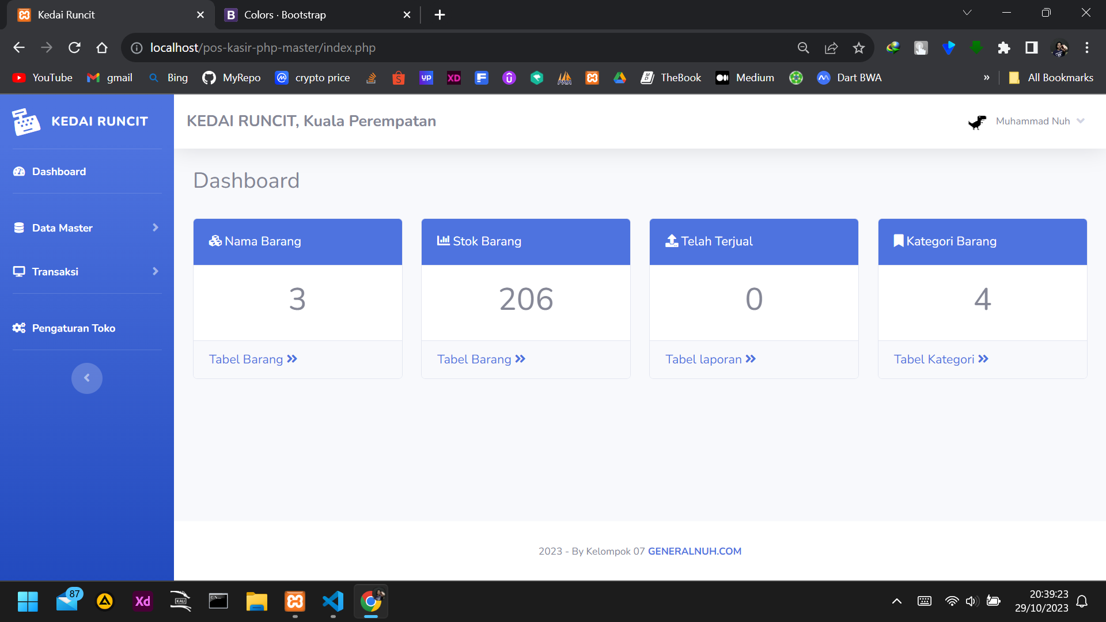

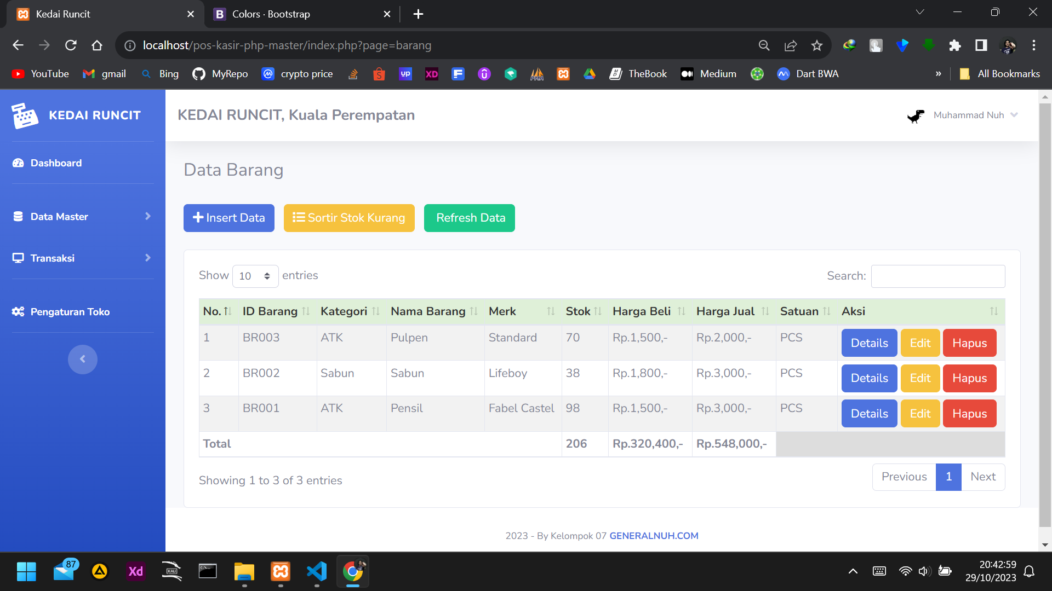
- Tampilan Data Barang

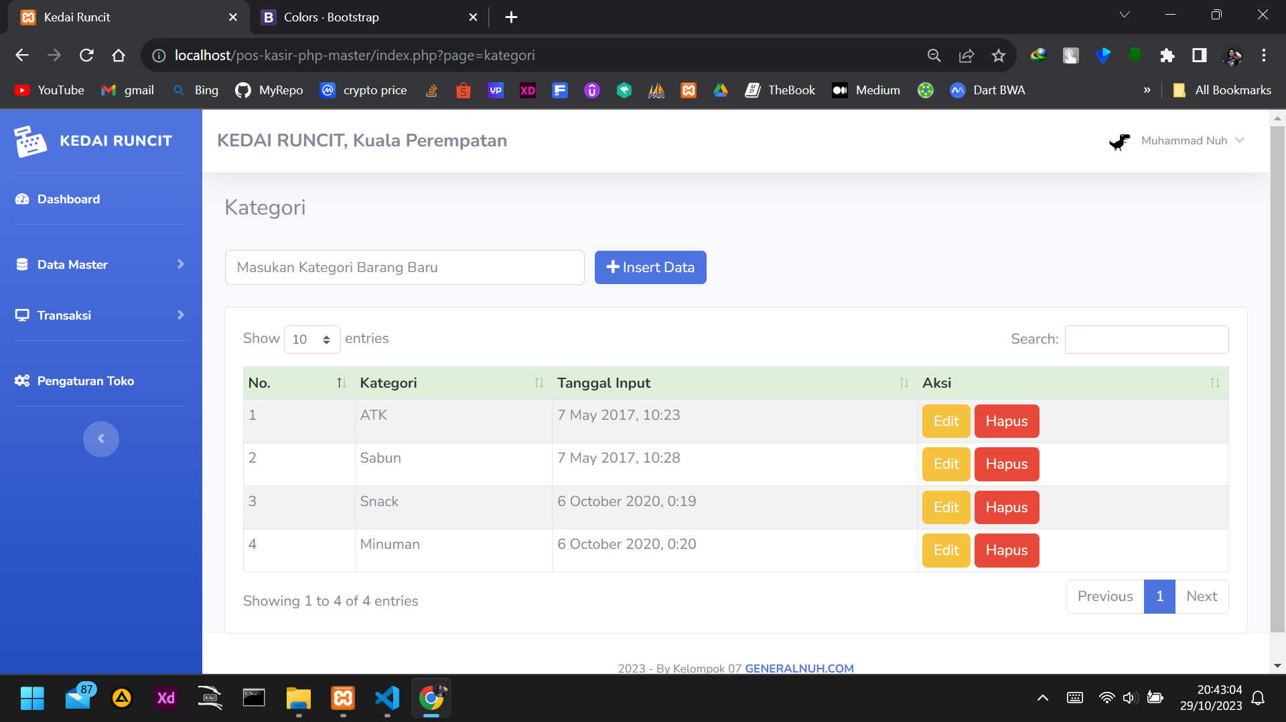
- Tampilan Kategori

- Tampilan Penjualan
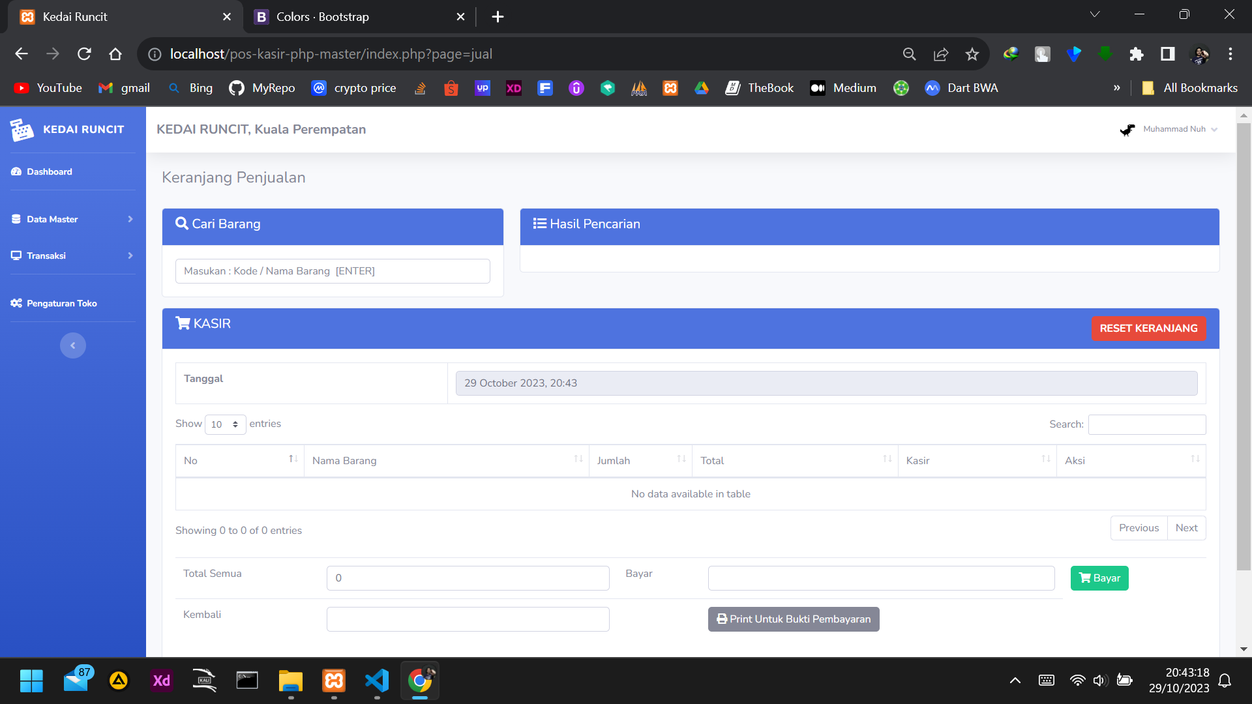

- Tampilan Laporan Penjualan Bulanan
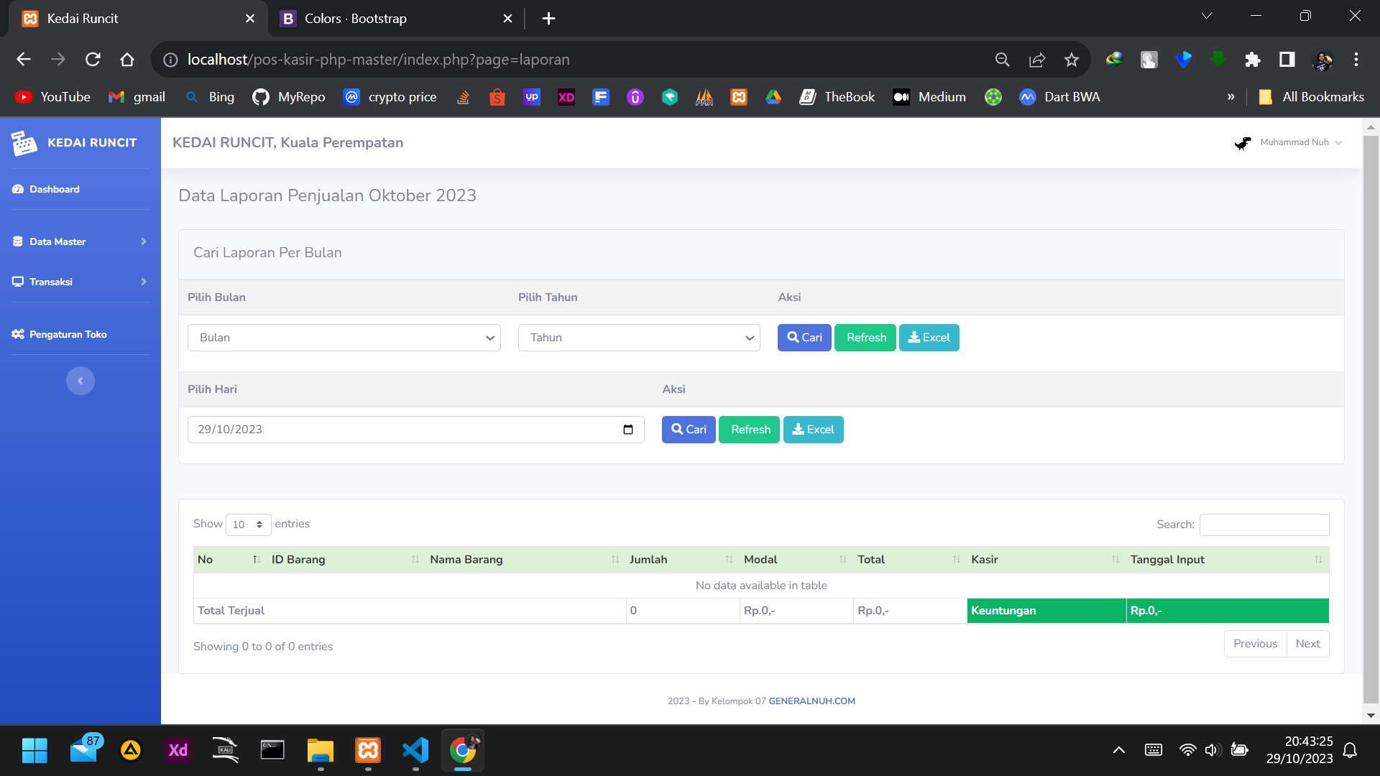

- Tampilan Pengaturan Pengubahan Data Admin
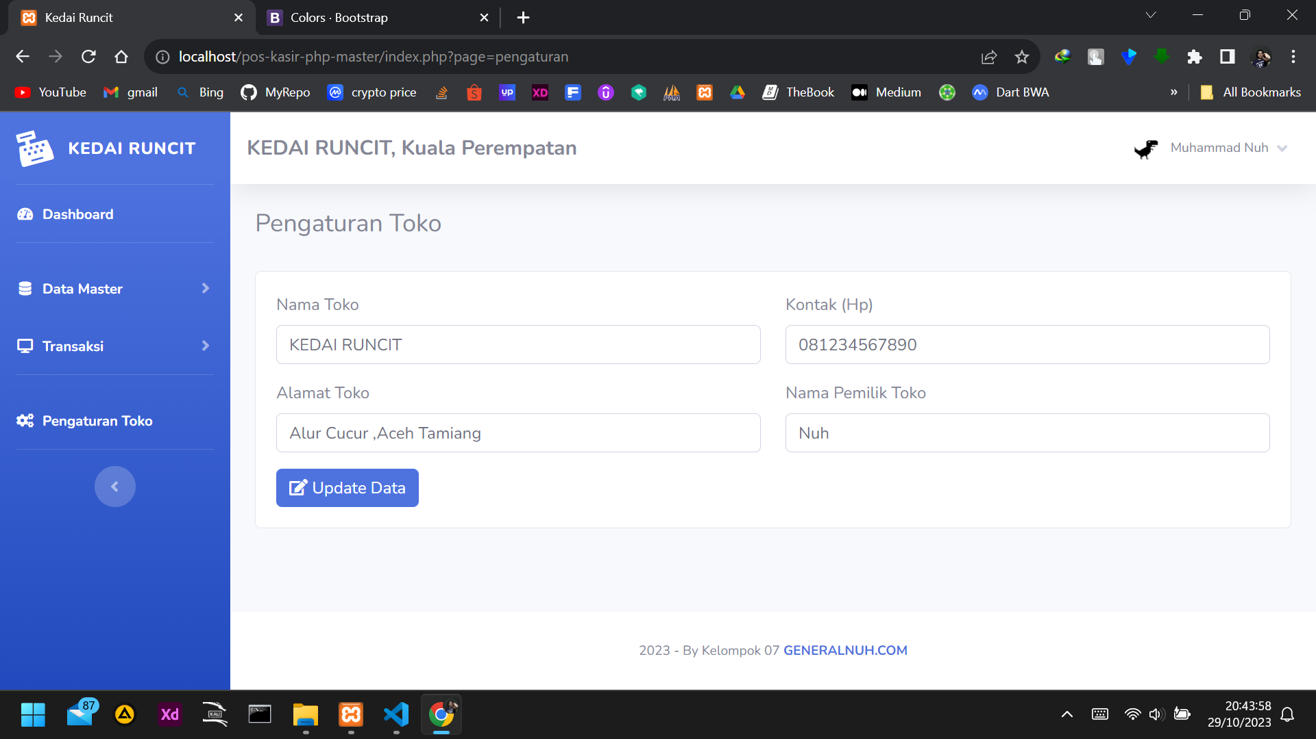

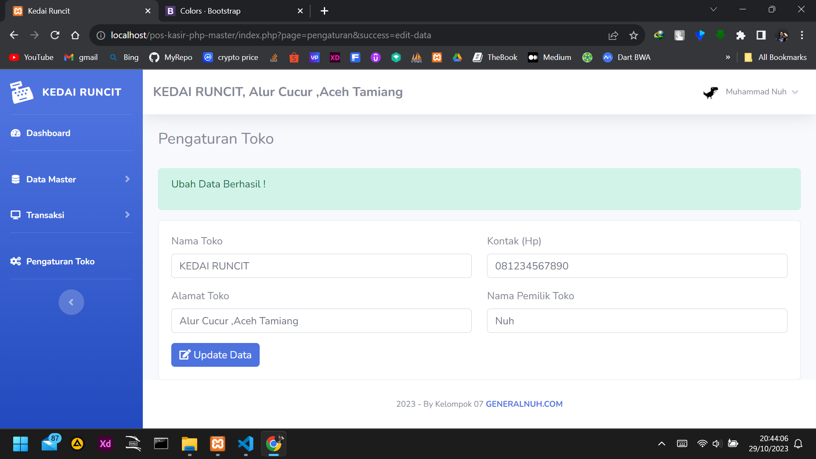

Antarmuka perangkat keras
Aplikasi Penjualan Berbasis Web ini, dikembangkan menggunakan PHP dan MySQL, dapat diakses melalui berbagai perangkat keras termasuk komputer desktop, laptop, tablet, dan ponsel pintar dengan dukungan browser web, sehingga memberikan fleksibilitas dalam penggunaannya.

Antarmuka perangkat lunak
Sistem ini dibangun menggunakan bahasa pemrograman PHP. Sedangkan untuk database digunakan MySQL dan Webserver Apache.

Antarmuka komunikasi
Yang dibituhkan hanya sebuah komputer server dan satu/beberapa komputer client yang terhubung secara client-server dalam lingkup jaringan internet berbasis protokol TCP/IP

Deskripsi Fungsional
- Login
- Membuat table penjualan
- Melihat Penjualan Bulanan
- Mengatur barang
- Logout

Data Requirement
Data Produk:
- Nama produk
- Deskripsi produk
- Harga produk
- Jumlah stok produk
- Kategori produk

Non Functional Requirement

Performansi
Tidak ada batasan performansi karena kemampuan perangkat keras yang digunakan telah memadai.

Deskripsi Fungsional

DFD Level 1
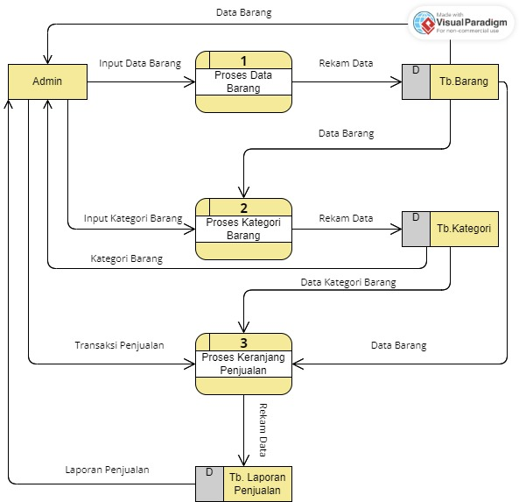

SRS-Id | Parameter | Requirement
 | Availability
 | Reliability
 | Ergonomy
 | Portability
 | Memory
 | Response time
 | Safety | N/A
 | Security
 | Others 1: Bahasa komunikasi | Misalnya: semua tanya jawab harus dalam bahasa Indonesia
 |  | Setiap layar harus mengandung logo ITS

Catatan:
Availability: ketersediaan aplikasi, misalnya harus terus menerus beroperasi 7 hari perminggu, 24 jam per haritanpa gagal
Reliability: keandalan, misalnya tidak pernah boleh gagal(atau kegagalan yang ditolerir adalah …%) sehingga harus dipikirkan fault tolerant architecture. Biasanya hanya perlu untuk Critical Application yang jika gagal akan berakibat fatal.
Ergonomy: kenyamanan pakai bagi pengguna
Portabilitsy: kemudahan untuk dibawa dan dioperasikan ke mesin/sistem operasi/platform yang lain
Memory: jika perhitungan kapasitas memori internal kritis (misalnya untuk SW yang harus dijadikan CHIPS dan ukurannya harus kecil
Response time: Batasan waktu yang harus dipenuhi. Sangat penting untuk aplikasi Real Time. Contoh: “Aplikasi harus mampu menampilkan hasil dalam 4 detik”, atau “ATM harus menarik kembali kartu yang tidak diambil dalam waktu 30 detik”
Safety: yang menyangkut keselamatan manusia, misalnya untuk SW yang dipakai pada sistem kontrol di pabrik
Security: aspek keamanan yang harus dipenuhi.

Batasan Perancangan
Sebutkan batasan design jika ada. Contoh : harus memakai library yang ada, harus memakai sepotong kode yang sudah pernah dikembangkan, harus memperhatikan hal-hal tertentu

Kerunutan (traceability)
Diisi dengan tabel yang berisi traceability dari hasil analisis. Gunanya untuk menilai apakah hasil analisis “runut” dan lojik. Untuik sementara, baru didefinisikan Data-store versus E-R.

Data Store vs E-R
Mapping data store pada DFD dengan Entity - Relasi

Data Store | Entity | Relasi

Ringkasan Kebutuhan
Bab ini berisi ringkasan semua “Requirement item”. Requirement item ini mencerminkan semua hal yang harus dipenuhi, dan nantinya akan menjadi arahan untuk tahapan testing, karena pada dasarnya, semua requirement harus dapat ditest supaya dapat dibuktikan dipenuhi. Dibagi menjadi dua bagian: functional dan non functional

Functional Requirement Summary

SRS-Id | Description

Non Functional Requirement Summary

SRS-Id | Description

LAMPIRAN

Flow map/Prosedur
Jika PL menyangkut prosedur manual, atau proses-proses manual

SW Function Point
Isilah tabel sebagai berikut, sehingga dari rancangan ini didapatkan gambaran “besarnya” ukuran aplikasi

Item | Subitem | Jumlah total | Keterangan
Function (bubble yang tidak didekomposisi lagi) | Entry/Update
 | Process
 | Delete
Proses | Level 1
 | Level 1.1
 | Level 2
Menu
DataSore | -
E-R | Entity
 | Realsi

Lampiran lain yang dianggap perlu
Jika ada lampiran lain yang perlu disertakan, dan berhubungan dengan Analisis dan Perancangan

